
Ce document est à envoyer à info@sudroussillon.fr

Le …………………………..…

DEMANDE DE COMPOSTEUR GRATUIT

1 seul par foyer

LIEU DE LIVRAISON

Nom : ___________________________________________________________________

Adresse : ________________________________________________________________

________________________________________________________________________

Ville : ___________________________________________________________________

Tél : ____________________________________________________________________

Toutes les informations sur le compost via ces QR-codes :

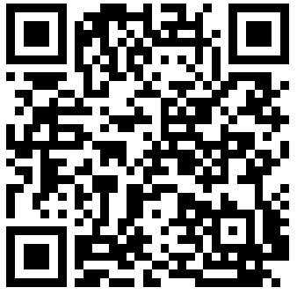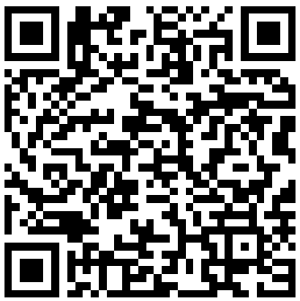
La plaquette du Les conseils du
GUIDE DU COMPOSTAGE MAITRE COMPOSTEUR

PARTIE RESERVEE A L’AGENT CHARGE DES LIVRAISONS DE COMPOSTEUR

DATE DE RECEPTION DU PRESENT ORDRE DE SERVICE ____________________________

DATE DE L’INTERVENTION _________________________________________________________

OBSERVATIONS ___________________________________________________________________

SIGNATURE

